Le texte documentaire : lire pour avoir des informations.

Relie les dessins aux noms :

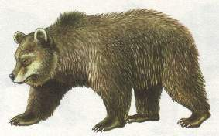 |  | - Le loup
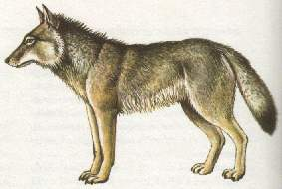 |  | - Le lapin
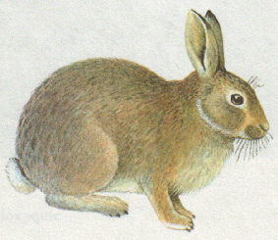 |  | - L’ours
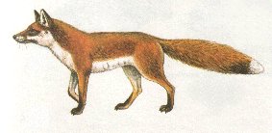 |  | - Le renard

Ecris V (Vrai) ou F (faux) :
Le lapin : |  |  | Le loup :
 | Il y a des lapins en France, un peu partout. |  |  | Il y a des loups dans les forêts en France.
 | Le lapin est un herbivore. |  |  | Le loup est un carnivore.
 | Le lapin fait sa maison sur l’eau. |  |  | Le loup ressemble à un chat.
 | La maman lapin peut avoir beaucoup de petits. |  |  | Le loup vit en groupe.

Le renard : |  |  | L’ours :
 | Le renard vit dans la forêt. |  |  | L’ours porte un gros manteau.
 | On peut trouver des renards, dans les grands parcs, en ville. |  |  | L’ours peut dormir très longtemps pendant l’hiver.
 | La renarde peut avoir 50 petits. |  |  | L’ours est omnivore.
 | Le renard vit dans un trou, dans la terre. |  |  | L’ours adore le miel.
 | La fourrure du renard est verte. |  |  | L’ours a des petites griffes.

Que mange le renard ? Coche.  Dessine une renarde et ses 2 renardeaux
des souris
des pommes
des champignons
des poules
des poissons
des bonbons
des lapins

Ecris.
Comment s’appelle la maison du renard, de l’ours et du loup ? …………………………………..
Comment s’appelle un groupe de loup ? ………………………………………………..
Comment s’appelle la maison du lapin ? …………………………………………….
L’hiver, l’ours dort dans sa tanière. On dit qu’il …………………………………… .

